ĐẤT MŨI CÀ MAU – VQG U MINH HẠ
“ Chinh Phục Đất Mũi – Gác Kèo Ong ”
(Thời gian: 03 Ngày 2 Đêm & Phương tiện: Ôtô)
“Tour code: CM – 3.2”
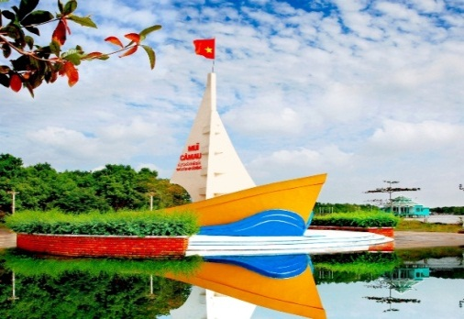 | 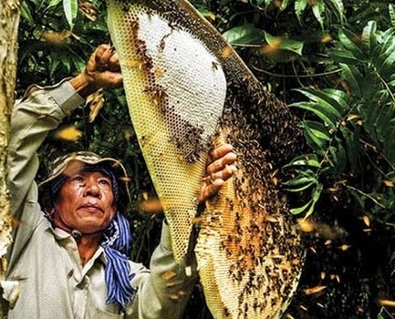 | 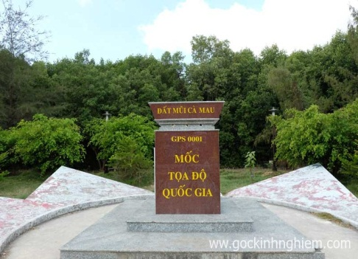
Điểm nổi bật:
- Chinh phục các tỉnh Miền Tây một điểm đến lý tưởng với vẻ đẹp êm dịu và yên bình của những vườn cây trái trĩu quả, cánh đồng lúa thẳng cánh cò bay và sự hiếu khách của con người nơi đây. Đến miền Tây, du khách có dịp nghỉ ngơi thư giãn sau những ngày làm việc bận rộn nơi đô thị ồn ào và hòa mình vào thiên nhiên.
- Cơ hội thưởng thức đặc sản Miền Tây: Canh chua cá Linh, lẩu Mắm, óc len, cua Cà Mau…
- Du khách sẽ được đi thuyền trải nghiệm các sản phẩm đặc trưng vùng rừng tràm U Minh Hạ, len lõi dưới những tán rừng tìm hiểu nghề gác kèo ong để tận mắt chứng kiến hàng trăm tổ ong rừng, và thưởng thức mật ong thiên nhiên nguyên chất.
- Ngoài ra, du khách đến với Du lịch Mười Ngọt sẽ được trải nghiệm các thú vui dân dã xứ rừng như ăn ong, dỡ lợp bắt cá, rùa rắn, dỡ trúm bắt lươn, giăng lưới, đặt lờ, câu cá…

NGÀY 1: HỒ CHÍ MINH - SÓC TRĂNG - BẠC LIÊU – CÀ MAU (400Km Ăn S – T – T)
05h30 |  | Xe và HDV Du Lịch Khám Phá Mới đón Quý khách tại điểm hẹn. Khởi hành đi Cà Mau.
07h00 |  | Đoàn dùng điểm tâm tại nhà hàng Long Định (thực đơn Tô-Ly)
10h30 |  | Đoàn có mặt tại Sóc Trăng tham quan chùa Dơi, chùa Đất Sét.
11h30 |  | Qúy khách dùng cơm trưa tại nhà hàng.
14h00 |  | Đến Bạc Liêu tham quan nhà Công Tử Bạc Liêu, viếng cha Diệp nhà thờ Tắc Sậy.
15h00 |  | Đến Cà Mau nhận phòng nghỉ ngơi, xe đưa đoàn tham quan sân chim Cà Mau dùng cơm tối thưởng thức đặc sản Cà Mau
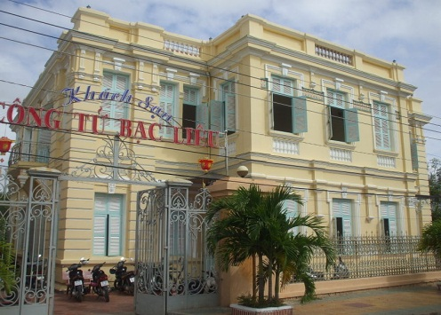 |  |  | 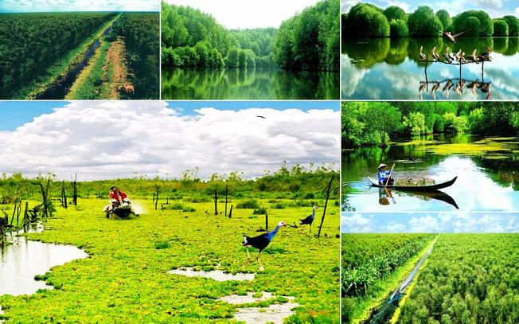 |  | 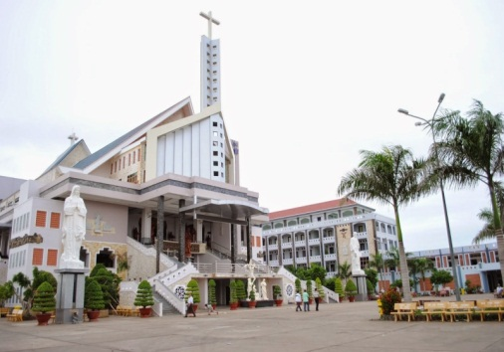
NGÀY 2: CHINH PHỤC ĐẤT MŨI – CỰC NAM TỔ QUỐC (200Km Ăn S – T – T)
07h00 |  | Quý khách dùng Buffet sáng tại khách sạn, làm thủ tục trả phòng. Xe đưa đoàn đến Đất Mũi chinh phục Năm Căn, Đất Mũi.
10h00 |  | Qúy khach tham quan chụp ảnh cột mốc quốc gia, biểu tượng Cà Mau, rừng đước, mắm tại Đất Mũi.
11h30 |  | Dùng cơm trưa. Xe đưa đoàn đến KDL Mười Ngọt tại Vườn Quốc Gia U Minh Hạ nhận phòng nghỉ ngơi homestay.
15h00 |  | Du khách sẽ được đi thuyền trải nghiệm các sản phẩm đặc trưng vùng rừng tràm U Minh Hạ, len lõi dưới những tán rừng tìm hiểu nghề gác kèo ong để tận mắt chứng kiến hàng trăm tổ ong rừng, và thưởng thức mật ong thiên nhiên nguyên chất.
18h00 |  | Đoàn dùng cơm tối. Thưởng thức lẩu mắm U Minh, lẩu canh khoai ngọt nấu cá trê vàng, lươn um lá nhàu, ong non chiên giòn, mắm ong, gỏi ong non, cá lóc nướng rơm, cá trê mắm gừng, khô cá bổi, dưa bồn bồn…
NGÀY 3: U MINH HẠ - BẠC LIÊU - HỒ CHÍ MINH (450Km Ăn S – T)
05h30 |  | Đoàn dùng điểm tâm sáng trải nghiệm các thú vui dân dã xứ rừng như ăn ong, dỡ lợp bắt cá, rùa rắn, dỡ trúm bắt lươn, giăng lưới, đặt lờ, câu cá…
08h00 |  | Chia tay U Minh Hạ đoàn về lại Cần Thơ trên đường về dừng chân mua đặc sản Bánh Pía Sóc Trăng.
12h00 |  | Dùng cơm trưa tại Cần Thơ đoàn tiếp tục hành trình về Hồ Chí Minh
17h00 |  | Về lại Hồ Chí Minh, HDV thay mặt công ty gửi lời cám ơn, chia tay đoàn và hẹn gặp lại.!
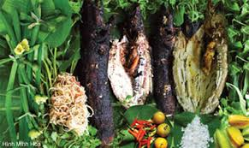 |  |  |  | 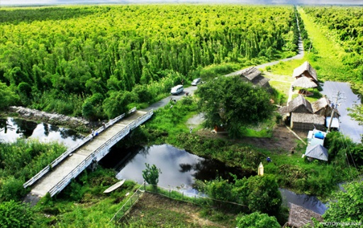 | 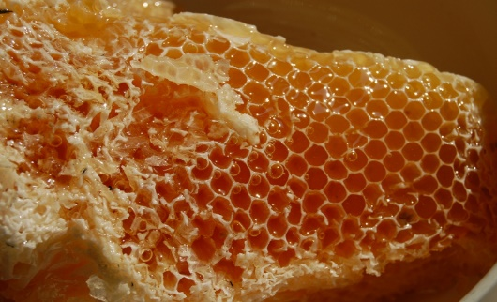
 | GIÁ TOUR DÀNH CHO KHÁCH GHÉP ĐOÀN |  |  |  | VND/KHÁCH | VND / TRẺ
 |  |  |  |  | 2.690.000đ | 1.600.000đ
Lưu ý: Chương trình có thể thay đổi cho phù hợp với tình hình thực tế tại địa phương, nhưng vẫn đảm bảo tham quan đầy đủ các địa điểm trong chương trình.
LỊCH KHỞI HÀNH: Thứ 6 hàng tuần
GIÁ TOUR BAO GỒM:
Vận chuyển: Xe du lịch 16 chỗ đời mới, đưa đón tham quan suốt hành trình.
Điểm đón 1: 7/18 Thành Thái, Phường 14, Q. 10. (có chỗ gửi xe máy)
Điểm đón 2: CV 23/9, P. Phạm Ngũ Lão, Q. 1. (gửi xe máy tại CV 23/9, Q. 1)
Điểm đón 3: Đường dẫn cao tốc (Bánh Mì Minh Tâm)
Khách sạn 3 sao tại Cà Mau, homestay U Minh Hạ: Tiêu chuẩn 2-4 khách/phòng
Ăn uống: Với thực đơn Ăn sáng: Hủ tiếu / Phở / Cơm Sườn: Thức uống: Cà phê / Nước ngọt, 02 bữa buffet tại khách sạn
- Ăn chính với thực đơn 7 món đặc sản. (thay đổi hợp khẩu vị vùng miền)
Phí Tham Quan theo chương trình:
- Phí tham quan chùa Dơi, Nhà Công Tử Bạc Liêu, KDL Đất Mũi, KDL Mười Ngọt
- Lái xe và Hướng dẫn viên chuyên nghiệp, kinh nghiệm, nhiệt tình, vui vẻ theo đoàn suốt chương trình.
Quà Tặng: - Nón Du Lịch Khám Phá Mới + Khăn lạnh + nước suối (1 khăn +1 chai 350ml/ngày).
Bảo Hiểm: - Bảo hiểm du lịch với mức 20.000.000 VND/người/ngày. (Cty CPBHQT AAA).
GIÁ TOUR KHÔNG BAO GỒM:
- Phụ thu phòng đơn: 300.000/khách/đêm
- Yêu cầu ghế ngồi riêng cho trẻ em dưới 5 tuổi: 300.000 VND / trẻ / ghế suốt tuyến.
- Các chi phí mua đặc sản + ăn uống của Trẻ em đi cùng Bố Mẹ, điện thoại, giặt ủi, chi phí mua sắm cá nhân khác.
- Công ty Du Lịch Khám Phá Mới chịu trách nhiệm xuất hoá đơn tài chính khi khách yêu cầu (Phụ phí 10% VAT trên giá tour).
- Tips cho HDV và Lái xe… (Tự nguyện)
ĐỐI VỚI TRẺ EM:
- Trẻ em (từ 11 tuổi ) 100% tiền tour (chế độ như người lớn)
- Trẻ em (từ 5 tuổi đến dưới 11 tuổi) 60% tiền tour (chế độ ngồi riêng, ăn riêng, ngủ chung giường người thân)
- Trẻ em (từ 2 tuổi đến dưới 5 tuổi) Miễn phí (người thân tự lo ăn, ngủ, tham quan cho trẻ)
- Hai người lớn chỉ được kèm 1 trẻ nhỏ dưới 5 tuổi. Từ trẻ nhỏ thứ 2 trở lên phải mua ½ vé người lớn.
- Mỗi đợt khởi hành tối thiểu 06 khách và tối đa là 45 khách/đợt. Trong trường hợp số lượng khách không đủ để khởi hành, qúy khách sẽ được dời ngày khởi hành vào đợt gần nhất còn chỗ.
Lưu ý: Thông tin cần biết khi tham gia chương trình:
- Quý khách mang theo hành lý gọn nhẹ và tư trang tự bảo quản trong quá trình tham quan.
- Quý khách cần mang theo giày đi bộ, máy chụp hình-quay phim, kính mát, kính bơi, kem chống nắng và các loại đồ dùng cá nhân thuốc men theo chỉ định khác…
- Trước khi đăng ký tour du lịch xin Quý khách vui lòng đọc kỹ chương trình tour, điều khoản, giá tour bao gồm cũng như không bao gồm trong chương trình. Trong trường hợp Quý khách không trực tiếp đến đăng ký tour mà do người khác đến đăng ký thì Quý khách vui lòng tìm hiểu kỹ chương trình từ người đăng ký cho mình.
- Giấy CMND / Giấy QCD / Hộ chiếu (passport) của Quý khách phải có chữ ký, còn thời hạn sử dụng trên 6 tháng kể từ ngày nhập cảnh. Trẻ em dưới 14 tuổi phải có giấy khai sinh, nếu đi kèm người thân, phải có giấy Ủy quyền có xác nhận của cơ quan có thẩm quyền. (bản chính).
- Quý khách từ 70 tuổi trở lên vui lòng đóng thêm phí bảo hiểm cao cấp (phí thay đổi tùy theo tour).
- Quý khách từ 70 tuổi đến 75 tuổi trở lên yêu cầu phải có giấy xác nhận đầy đủ sức khỏe để đi du lịch nước ngoài của bác sĩ và phải có người thân dưới 60 tuổi (đầy đủ sức khỏe) đi theo.
- Quý khách mang thai vui lòng báo cho nhân viên bán tour để được tư vấn thêm thông tin. Không nhận khách mang thai từ 5 tháng trở lên vì lý do an toàn cho khách.
- Quý khách có yêu cầu ở phòng đơn, vui lòng thanh toán thêm tiền phụ thu. Hai người lớn được ngủ kèm 1 trẻ em.
- Do các chuyến bay phụ thuộc vào các hãng hàng không nên trong một số trường hợp giờ bay có thể thay đổi mà không được báo trước.
- Công ty được miễn trừ trách nhiệm trong quá trình thực hiện tour nếu xảy ra các trường hợp bất khả kháng do thời tiết, thiên tai, dịch bệnh, đình công, bạo động, chiến tranh hoặc do máy bay, xe lửa, tàu thủy, xe điện bị trì hoãn hay bị hủy do thời tiết hoặc do kỹ thuật… dẫn đến tour không thể thực hiện tiếp được, công ty sẽ hoàn trả lại tiền tour cho Quý khách sau khi đã trừ lại các chi phí dịch vụ đã thực hiện như phí làm visa, vé máy bay, dịch vụ ăn ở… và không chịu trách nhiệm bồi thường thêm bất kỳ chi phí nào khác.
CÔNG TY TNHH MTV DU LỊCH KHÁM PHÁ MỚI
Địa chỉ: 7/18, Thành Thái, Phường 14, Quận 10, HCM
Tel: (028) 386 8825 Fax: (028) 3868 8827
Email: info@newdiscovery.vn- http://www.thuexemiennam.com
Website: http://khamphamoi.vn - http://www.cungmuadulich.net

